

E.E.T. N°3139 “General Martin Miguel de Güemes”



Smart Fit

Aplicación de escritorio de un recetario de comidas saludables



Proyecto Presentado por: Mateo Santiago Márquez, Alex Gabriel Lera y Alejandra Kiara Justiniano Olmos

Indice

Tabla de contenido

Indice 2

Tabla de Figuras 3

Fundamentación 4

Contexto y Problemática 4

Justificación de la Solución Propuesta 5

Impacto y Contribución 6

Objetivos 8

Objetivos Generales: 8

Objetivos Específicos: 8

Objetivos a Corto Plazo: 9

Objetivos a Largo Plazo: 9

Desarrollo 10

1. Planificación y Diseño: 10

2. Desarrollo de la Aplicación: 10

3. Implementación: 10

4. Lanzamiento y Mantenimiento: 29

5. Seguridad y Protección de Datos: 29

Herramientas y tecnologías 29

Ilustraciones: 32

Tabla de Figuras

Figura 1.1: Creacion de frameprinc 12

Figura 1.2: Creacion de frameprinc 13

Figura 2: Vista de frameprinc 14

Figura 3: Creación del Frame “Menues” 15

Figura 3.2: Creación del Frame “Menues” 16

Figura 3.3: Creación del Frame “Menues” 17

Figura 4: Vista de frame “Menues” 18

Figura 5.1: Creación Frame “Recetas” 19

Figura 5.2: Creación Frame “Recetas” 20

Figura 6: Vista de Frame Receta 21

Figura 7.1: Creacion del frame “búsquedas” 22

Figura 7.2: Creacion del frame “búsquedas” 23

Figura 8: Vista de frame “búsquedas” 24

Figura 9.1: Creacion de función ConexionDB 25

Figura 9.2: Creacion de función ConexionDB 26

Figura 9.3: Creacion de función ConexionDB 27

Figura 9.4: Creacion de función ConexionDB 28

Figura 10: Prototipo de pantalla inicial 31

Figura 11: Prototipo de muestras de menus 32

Figura 12: Prototipo de pantalla de filtros 33

# Fundamentación

El crecimiento exponencial de la preocupación por la salud y el bienestar en la sociedad contemporánea ha generado una demanda crucial por herramientas innovadoras que faciliten y promuevan una alimentación equilibrada y nutritiva. En este contexto, surge la necesidad de una solución integral que aborde la dispersión y la dificultad de acceso a información concreta sobre recetas saludables, adaptadas a las necesidades individuales de los usuarios.

La dispersión de la información sobre recetas saludables en diversas plataformas digitales dificulta aún más la búsqueda para aquellos que desean mejorar sus hábitos alimenticios. La multiplicidad de fuentes de información, aunque rica en opciones, genera una sobrecarga informativa que complica la identificación de recetas adaptadas a las necesidades nutricionales individuales. Este desafío se vuelve aún más evidente para aquellos con requisitos dietéticos específicos, como dietas bajas en grasas, reducidas en calorías o enfocadas en la ingesta proteica. La falta de un acceso rápido y efectivo a información nutricionalmente relevante a menudo resulta desmotivante, obstaculizando así el camino hacia un estilo de vida más equilibrado y saludable.

La complejidad actual en la búsqueda de información sobre recetas saludables no solo radica en su dispersión en diversas plataformas digitales, sino también en la falta de una orientación clara para aquellos que buscan mejorar sus hábitos alimenticios. La sobrecarga de datos no solo dificulta la identificación de recetas adaptadas a necesidades nutricionales específicas, sino que también genera confusión y desmotivación entre los usuarios. Esta dificultad en la obtención de información relevante refuerza inadvertidamente la persistencia de patrones alimenticios menos saludables, limitando así la posibilidad de un cambio positivo en la alimentación diaria.

## Contexto y Problemática

En el escenario actual, la información sobre recetas saludables se encuentra dispersa en múltiples plataformas, dificultando su búsqueda y selección para aquellos que desean mejorar sus hábitos alimenticios. La falta de una plataforma unificada y accesible que ofrezca una amplia gama de recetas adaptadas a diferentes necesidades nutricionales se convierte en un desafío para quienes buscan adoptar un estilo de vida más saludable a través de la alimentación. Las personas con requisitos dietéticos específicos, como dietas bajas en grasas, reducidas en calorías o enfocadas en la ingesta proteica, se enfrentan a una dificultad adicional para encontrar opciones alimenticias adecuadas y variadas.

Esta carencia de acceso rápido y efectivo a información nutricionalmente relevante desalienta a muchos individuos a seguir patrones de alimentación más saludables, perpetuando así la dificultad de llevar un estilo de vida equilibrado y nutritivo.

Además de la sobrecarga informativa, podemos enfocarnos en cómo la falta de una guía nutricional personalizada puede afectar no solo la elección de recetas, sino también la motivación para adoptar patrones alimenticios más saludables. Agregar detalles sobre las influencias sociales, la publicidad y la falta de acceso a información veraz podrían ampliar el contexto.

## Justificación de la Solución Propuesta

La aplicación de escritorio para un recetario de recetas saludables busca ser una respuesta integral a estas limitaciones existentes. Su implementación está diseñada para abordar las siguientes necesidades:

Centralizar Recetas Nutritivas y Variadas: Crear un repositorio digital completo y diverso que almacene una amplia variedad de recetas saludables, desde opciones clásicas hasta innovadoras, adaptadas a diferentes restricciones dietéticas y preferencias culinarias. Facilitar Búsqueda y Filtrado Personalizado: Permitir a los usuarios buscar recetas utilizando criterios específicos como contenido proteico, bajo en grasas o reducido en calorías, garantizando así que las recetas ofrecidas se ajusten a sus necesidades dietéticas y preferencias individuales.

Experiencia de Usuario Intuitiva y Accesible: Desarrollar una interfaz de usuario amigable que garantice una experiencia fluida para una amplia gama de usuarios, independientemente de su nivel de habilidad tecnológica, fomentando así un acceso más fácil y cómodo a la información sobre recetas saludables.

Conexión Confiable a Base de Datos: Establecer y mantener una conexión segura y actualizada con una base de datos MySQL mediante XAMPP, asegurando así un acceso eficiente y la integridad de la información presentada a los usuarios.

La aplicación de escritorio, como solución integral, no solo aspira a centralizar y simplificar el acceso a recetas saludables, sino que también busca empoderar a los usuarios mediante opciones de búsqueda avanzadas. La posibilidad de filtrar las recetas según criterios específicos, como contenido proteico, grasas o calorías, se convierte en un aliado indispensable para aquellos con restricciones dietéticas específicas o que buscan afinar sus elecciones alimenticias. Esta solución tecnológica no solo se limita a ofrecer un amplio repertorio de recetas, sino que se convierte en una herramienta educativa al brindar información nutricional detallada y consejos culinarios que fomentan una comprensión más profunda de la alimentación balanceada.

La aplicación de escritorio, como solución integral, busca no solo simplificar el acceso a recetas saludables, sino también empoderar a los usuarios en su viaje hacia una alimentación más consciente. Además de ofrecer un amplio abanico de recetas, pretende ser una guía educativa al proporcionar información detallada sobre los valores nutricionales, los beneficios de ingredientes específicos y consejos culinarios prácticos. Esta orientación nutricional más profunda tiene como objetivo no solo satisfacer la necesidad inmediata de recetas, sino también fomentar un entendimiento más sólido sobre la importancia de una alimentación equilibrada.

Podemos expandir sobre cómo la interfaz de usuario no solo se limita a ser intuitiva, sino que también puede adaptarse a diferentes preferencias culturales y de experiencia del usuario. Además, podríamos profundizar en cómo la aplicación puede evolucionar a lo largo del tiempo para incluir funciones de interacción social, consejos personalizados o incluso la posibilidad de compartir experiencias culinarias.

## Impacto y Contribución

La aplicación se posiciona como un recurso valioso para fomentar hábitos alimenticios más saludables y conscientes entre los usuarios. No solo ofrece una solución tecnológica, sino que también busca educar e inspirar a través de una amplia variedad de recetas y consejos nutricionales, promoviendo así una mejor comprensión de la importancia de una alimentación equilibrada.

El proyecto aspira a ser un agente de cambio significativo en la sociedad, contribuyendo a la promoción de una cultura alimentaria más saludable y a la mejora tangible de la calidad de vida de los usuarios. Al convertirse en un aliado en la búsqueda del bienestar integral, la aplicación aspira a tener un impacto positivo y sostenido en la vida cotidiana de las personas, promoviendo así un cambio positivo a largo plazo en sus hábitos alimenticios y en su salud general.

La aplicación no se posiciona únicamente como un recurso tecnológico, sino como un agente catalizador de cambios significativos en la sociedad. Al facilitar un acceso sencillo a opciones alimenticias saludables, la herramienta no solo aspira a mejorar la calidad de vida de los usuarios, sino también a transformar progresivamente sus hábitos alimenticios. Esta transformación no solo se limita al ámbito individual, sino que se proyecta hacia una contribución colectiva, al fomentar una cultura alimentaria más consciente y saludable en la sociedad en su conjunto. Se espera que esta aplicación sea un paso hacia un cambio positivo a largo plazo, ofreciendo una experiencia que no solo alimenta el cuerpo, sino que también nutre el conocimiento y la conciencia sobre la importancia de una alimentación equilibrada en la vida diaria.

La aspiración de la aplicación trasciende el ámbito individual para contribuir al cambio colectivo. Busca convertirse en una herramienta que no solo mejore la vida de los usuarios, sino que también influencie positivamente el entorno social y cultural en relación con la alimentación. Al alentar un cambio en los hábitos alimenticios de manera gradual y sostenida, la aplicación tiene el potencial de convertirse en un catalizador para la evolución de una cultura alimentaria más consciente y saludable en la sociedad en su conjunto. Esta transformación, aunque se origina en la búsqueda de recetas, aspira a ser una palanca para un cambio más amplio en la percepción y la práctica de una alimentación equilibrada y saludable.

Podemos extender el enfoque del impacto hacia áreas específicas, como la educación alimentaria en escuelas o programas de apoyo para comunidades con dificultades de acceso a alimentos saludables. También se podría explorar cómo la aplicación podría colaborar con profesionales de la salud para complementar tratamientos y planes nutricionales.

# Objetivos

## Objetivos Generales:

1. **Promover una alimentación equilibrada:** Fomentar la adopción de hábitos alimenticios saludables entre los usuarios.
2. **Centralizar información nutricional:** Ofrecer un repositorio completo de recetas adaptadas a diversas necesidades dietéticas.
3. **Mejorar la calidad de vida:** Contribuir a la salud general y el bienestar de los usuarios a través de una alimentación consciente.
4. **Fomentar la educación alimentaria:** Proporcionar información nutricional detallada en cada receta para promover la comprensión de una alimentación equilibrada.
5. **Crear una comunidad activa**: Establecer un espacio donde los usuarios puedan compartir experiencias, consejos y recetas, generando un sentido de comunidad en torno a la alimentación saludable.
6. **Inspirar la creatividad culinaria:** Estimular la experimentación en la cocina, alentando a los usuarios a crear versiones saludables y personalizadas de las recetas existentes.

## Objetivos Específicos:

1. **Crear una base de datos amplia:** Almacenar un amplio espectro de recetas variadas y adaptadas a diferentes restricciones dietéticas.
2. **Facilitar la búsqueda personalizada:** Permitir a los usuarios filtrar recetas según sus preferencias nutricionales y culinarias.
3. **Desarrollar una interfaz intuitiva:** Garantizar una experiencia de usuario cómoda e intuitiva para usuarios de diferentes niveles de habilidad tecnológica.

## Objetivos a Corto Plazo:

1. **Alcanzar 5000 usuarios activos:** Obtener una base de usuarios significativa dentro de los primeros seis meses del lanzamiento.
2. **Incorporar 1000 recetas al repositorio:** Agregar una amplia variedad de recetas durante los primeros tres meses de lanzamiento.
3. **Obtener retroalimentación temprana:** Recopilar comentarios de los usuarios para mejorar la usabilidad y funcionalidades dentro de los primeros dos meses.

## Objetivos a Largo Plazo:

1. **Expandir a nivel global:** Llevar la aplicación a diferentes idiomas y culturas dentro de los primeros dos años.
2. **Establecer colaboraciones:** Asociarse con nutricionistas o chefs reconocidos para ampliar la base de conocimientos y recetas ofrecidas.
3. **Implementar tecnología avanzada:** Integrar inteligencia artificial para ofrecer recomendaciones personalizadas basadas en los hábitos y preferencias de los usuarios.

# Desarrollo

## 1. Planificación y Diseño:

* **Análisis de Requisitos:** Identifica las necesidades de los usuarios y las funciones requeridas para la aplicación.
* **Diseño de la Interfaz de Usuario (UI) y Experiencia de Usuario (UX):** Crea esquemas y prototipos que sean intuitivos y fáciles de navegar para los usuarios.
* **Diseño de la base de datos**
* **Diseño de las funcionalidades y conexiones a la base de datos**

## 2. Desarrollo de la Aplicación:

* **Selección de Tecnologías:** Elige el conjunto de herramientas tecnológicas que mejor se adapten a tus necesidades, como el lenguaje de programación, el sistema de gestión de bases de datos, entre otros.
* **Codificación y Programación:** Desarrolla la aplicación basándote en el diseño previamente establecido.
* **Codificacion front-end**; utilizando jframe de los files propuestos por apache netbeans
* **Codificacion back**-end: utilizando java se realiza las conexiones a la base de datos, realizar consultas y actualización de datos en pantalla
* **Diseño y conexión a la base de datos:** Se diseña y crea la base de datos
* **Carga de información a la base de datos**: Se carga diferentes recetas con diferentes atributos e ingredientes
* **Pruebas Continuas:** Realiza pruebas de funcionalidad y usabilidad en cada etapa del desarrollo para identificar y solucionar problemas rápidamente.

## 3. Implementación:

* **Despliegue y Puesta en Marcha:** Publica la aplicación en una fase beta para una cantidad limitada de usuarios para recopilar comentarios y realizar ajustes.
* **Despliegue y Puesta en Marcha:**
  + Entorno de Pruebas:
    - Configura un entorno de prueba para garantizar que la aplicación funcione correctamente antes del lanzamiento.
    - Verifica la compatibilidad con diferentes navegadores, dispositivos y sistemas operativos.
* **Fase Beta Limitada:**
  + Lanza una versión beta de la aplicación para un grupo selecto de usuarios o en un entorno controlado.
  + Solicita retroalimentación y comentarios específicos sobre la funcionalidad, facilidad de uso y posibles mejoras.
* Ajustes y Optimización:
  + Basado en los comentarios de los usuarios, realiza ajustes y mejoras necesarias en la aplicación.
  + Soluciona los errores críticos y mejora las características señaladas como problemáticas por los usuarios.
* **Documentación del Despliegue:**
  + Documenta los procesos de implementación, configuración y puesta en marcha para futuras referencias o actualizaciones.
  + Genera manuales o guías para el equipo de soporte y para los usuarios finales.

#### Figura 1.1: Creacion de frameprinc

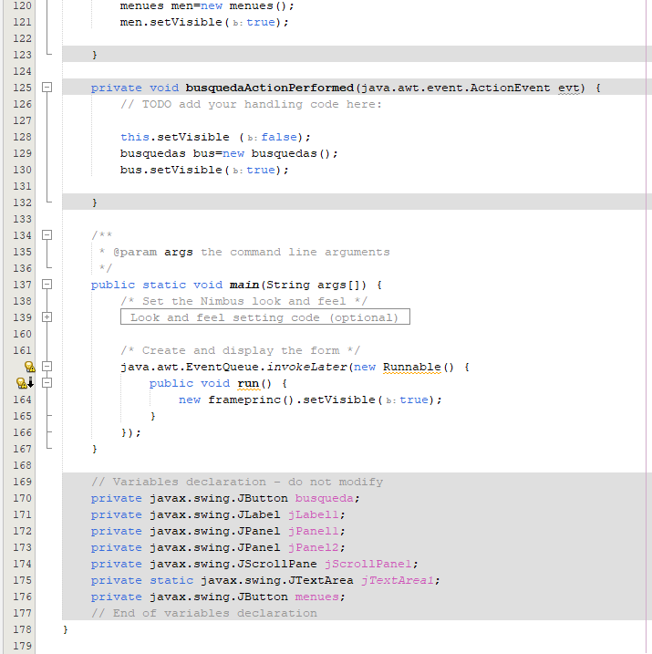

#### Figura 1.2: Creacion de frameprinc

En esta figura se presenta el código realizado con jframe. Jframe al ser un componente de la biblioteca Swing de Java, que se utiliza para crear y gestionar ventanas con interfaces gráficas de usuario (GUI), genera gran parte del codigo únicamente al arrastrar los componentes al plano donde se irá construyendo.

En esta clase podemos ver además de la creación de la pantalla, parte de la lógica que ocurre al presionar alguno de los botones presentes en el frame, ademas de que en las primeras líneas, se declara y establece el logo que tendrá la app en la esquina superior izquierda de la ventana.

Este frame se ve como la siguiente imagen:

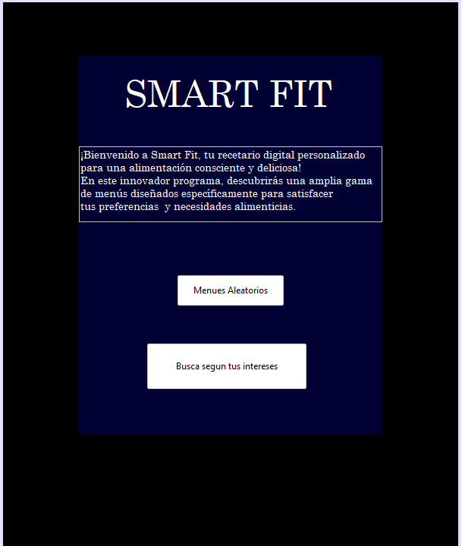

#### Figura 2: Vista de frameprinc

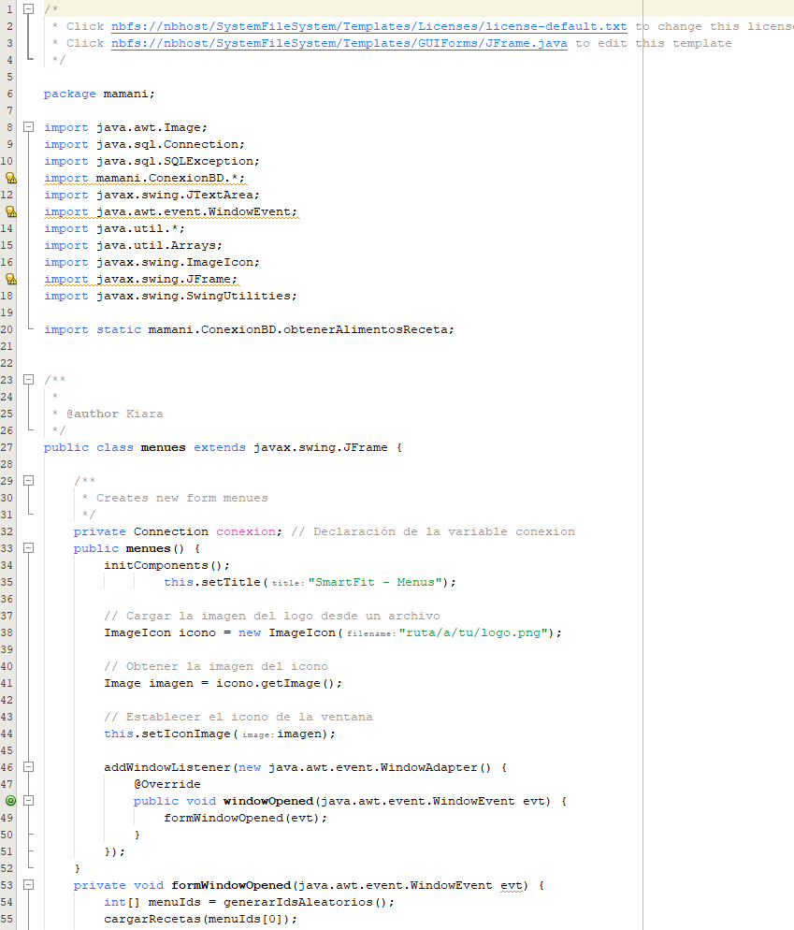

#### Figura 3: Creación del Frame “Menues”

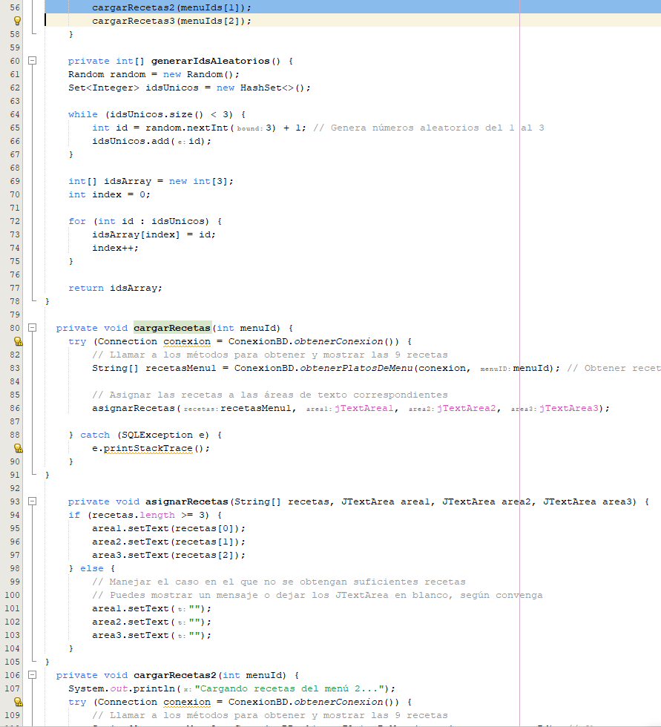

#### Figura 3.2: Creación del Frame “Menues”

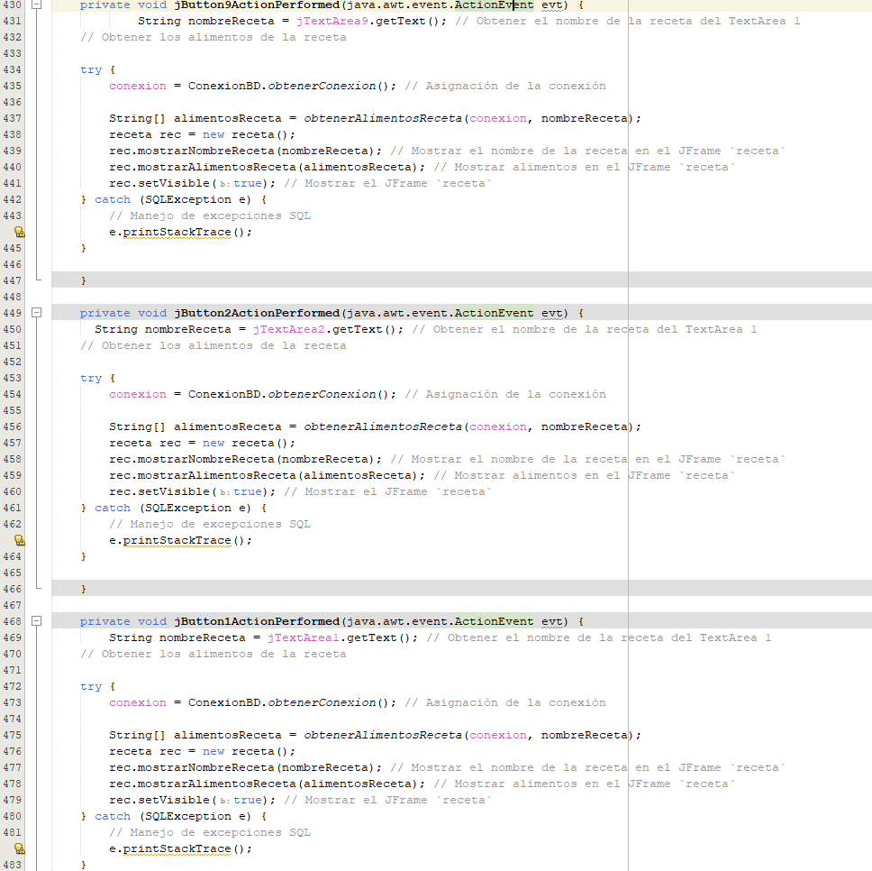

#### Figura 3.3: Creación del Frame “Menues”

En esta figura se muestra como se generó utilizando jframe, el frame de menues

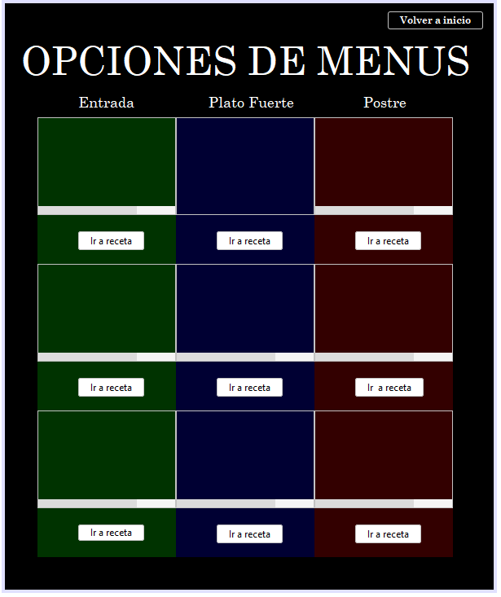

#### Figura 4: Vista de frame “Menues”

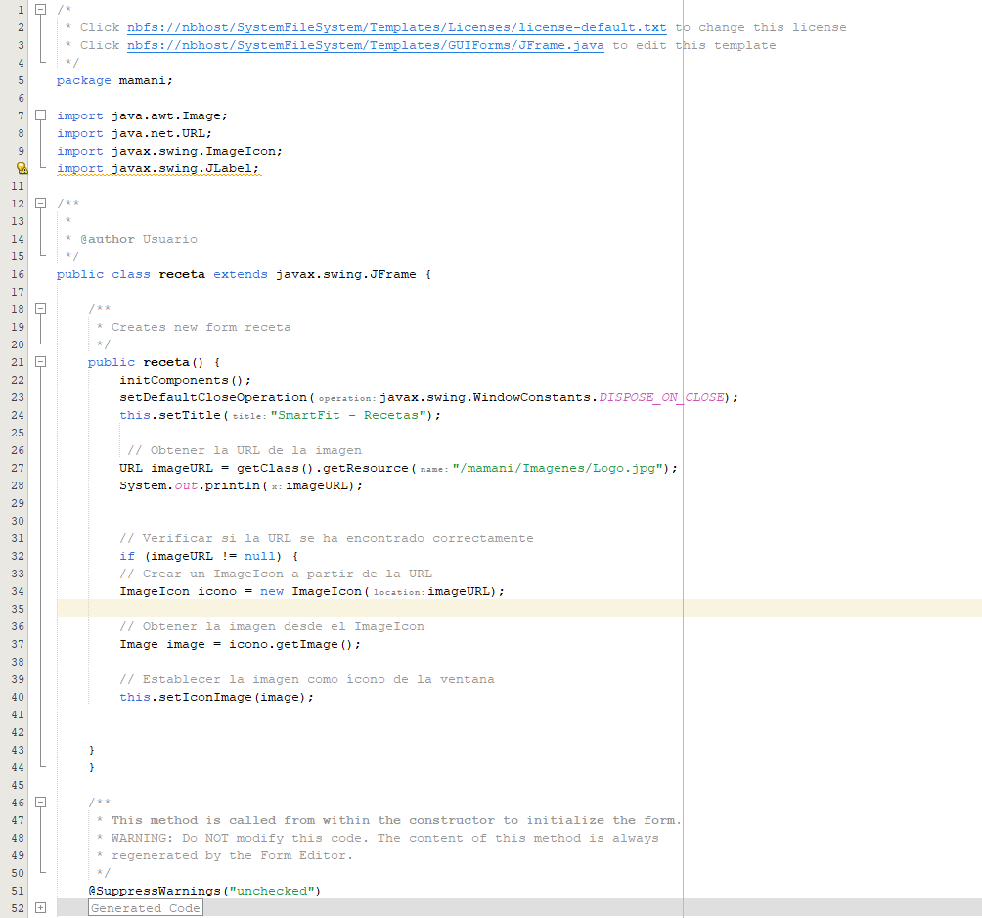

#### Figura 5.1: Creación Frame “Recetas”

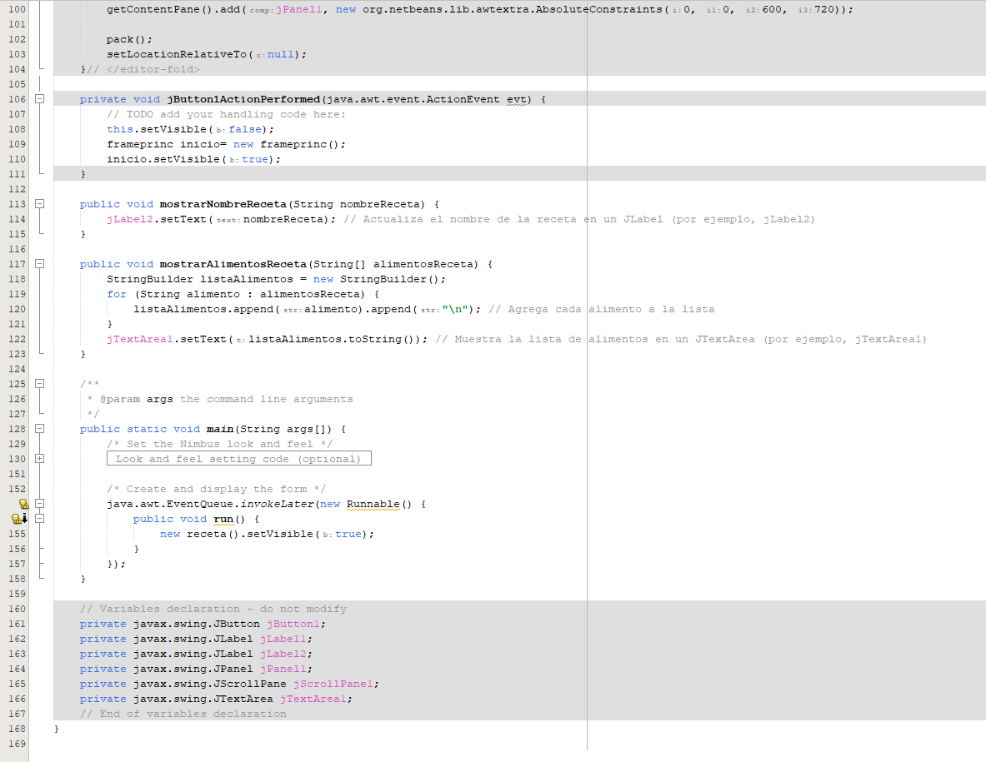

#### Figura 5.2: Creación Frame “Recetas”

En esta figura vemos como se generó el codigo correspondiente al jframe “Recetas”, ademas de la lógica que siguen los botones a la hora de añadir o actualizar información correspondiente de los ingredientes que contiene cada receta



#### Figura 6: Vista de Frame Receta

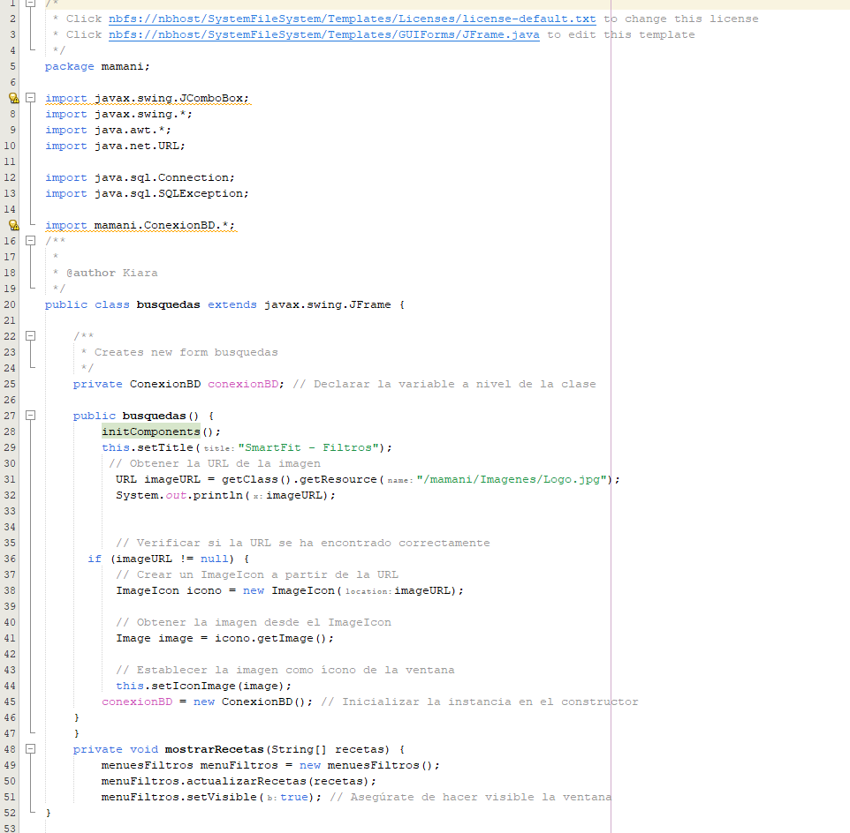

#### Figura 7.1: Creacion del frame “búsquedas”

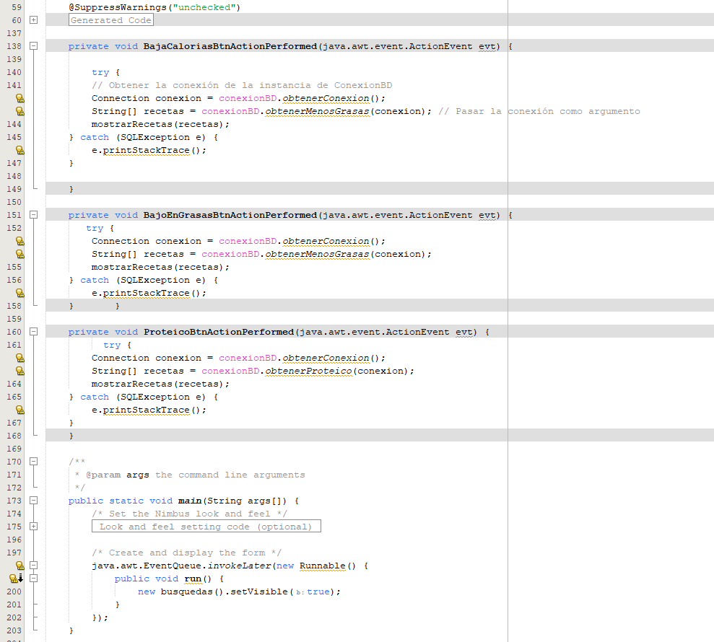

#### Figura 7.2: Creacion del frame “búsquedas”

Podemos ver como se genera el frame, ademas de la lógica que existe al presionar cada uno de los botones y como llama alguna de las pantallas según de lo que se solicite

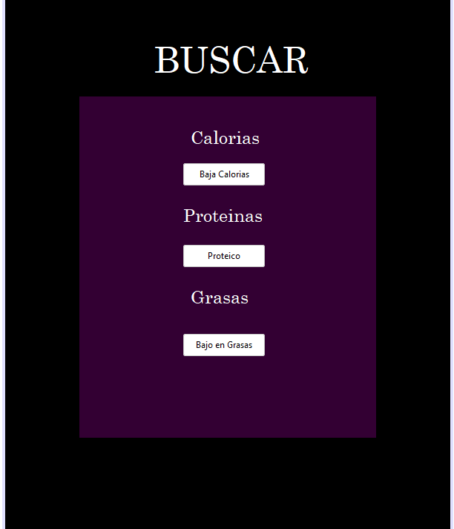

#### Figura 8: Vista de frame “búsquedas”

#### Figura 9.1: Creacion de función ConexionDB

#### Figura 9.2: Creacion de función ConexionDB

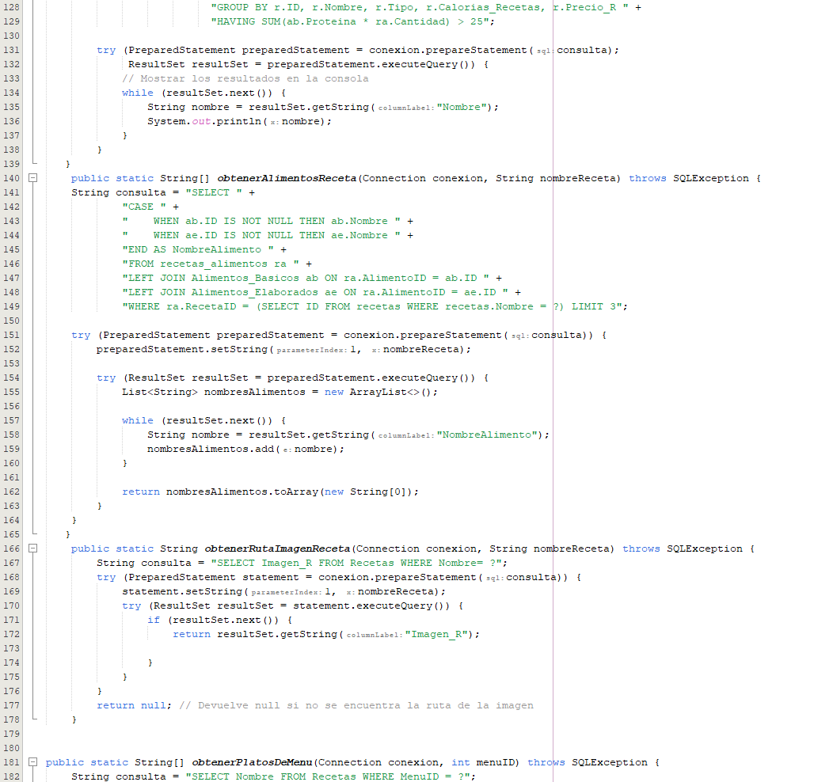

#### Figura 9.3: Creacion de función ConexionDB

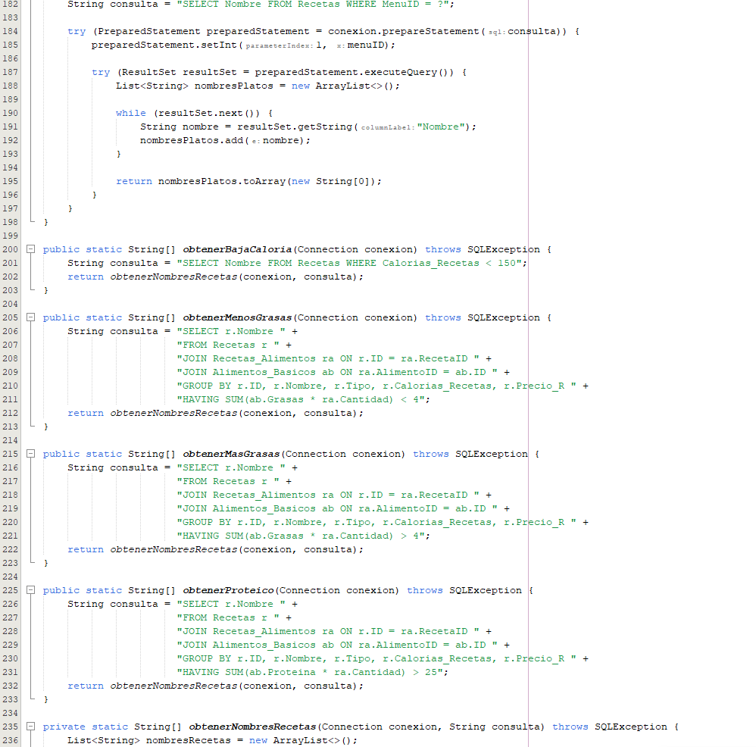

#### Figura 9.4: Creacion de función ConexionDB

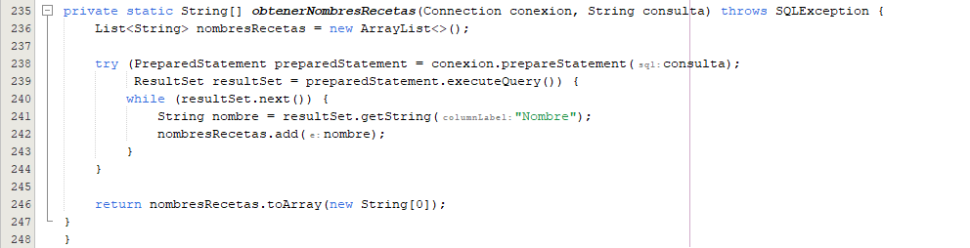Figura 9: Creacion de función ConexionDB

En esta figura se muestra como se creó la clase ConexiónDB, que es la encargada ded realizar la conexiones y consultas entre la base de datos y el programa. Se utiliza el conector mysql-java, que permite conectarnos a una base de datos, en este caso está hosteada en phpmyadmin, asi que debemos reconocer su url, el nombre de usuario y contraseña. Una practica común es la de almacenarla en algún lugar cifrado, para poder evitar que mediante ataques o por cualquier razon, quien pueda tener a su disposición este fragmento de codigo, tenga el acceso total a la base de datos.

Tambien se puede ver los métodos correspondientes a cada tipo de consultas. Muchas de estas consultas tienen un tipo de *Parseado* en su retorno, para poder presentar la información resultante de la consulta de manera mas clara a la hora de actualizar campos de textos

## 4. Lanzamiento y Mantenimiento:

* **Lanzamiento Oficial:** Publica la aplicación para el público en general
* **Actualizaciones y Mantenimiento:** Implementa regularmente mejoras, correcciones de errores y nuevas funciones para mantener la aplicación actualizada y relevante.

## 5. Seguridad y Protección de Datos:

* **Seguridad de la Información:** Implementa medidas de seguridad para proteger la información sensible de los usuarios.
* **Cumplimiento Normativo:** Asegúrate de cumplir con las regulaciones y leyes de protección de datos y privacidad.

# Herramientas y tecnologías

**Apache NetBeans:**

**Función:** Apache NetBeans es una plataforma de desarrollo robusta y versátil utilizada para crear aplicaciones en diversos lenguajes de programación, desde Java hasta PHP y HTML5. Su funcionalidad principal radica en ofrecer un entorno de desarrollo integral para escribir, compilar, depurar y ejecutar programas.

**Características clave:** Esta herramienta es reconocida por su capacidad multiplataforma, facilitando el desarrollo en una variedad de sistemas operativos. Ofrece una interfaz intuitiva y personalizable que incluye herramientas visuales para el diseño rápido de interfaces gráficas de usuario (GUI). Además, cuenta con una extensa gama de plugins y módulos para ampliar su funcionalidad según las necesidades del desarrollador.

**Funcionamiento:** NetBeans simplifica el proceso de desarrollo al proporcionar asistentes y plantillas de código, reduciendo considerablemente el tiempo necesario para implementar funciones complejas. Además, su entorno integrado permite una gestión eficiente de proyectos, control de versiones y depuración avanzada.

**Posibilidades:** Desde la creación de aplicaciones empresariales hasta el desarrollo de soluciones para dispositivos móviles, NetBeans ofrece una variedad de herramientas que van desde la construcción de interfaces de usuario hasta la optimización del código para mejorar el rendimiento.

**Java:**

**Función:** Java es un lenguaje de programación ampliamente utilizado, especialmente en el desarrollo de aplicaciones de escritorio, aplicaciones móviles y soluciones empresariales. Su función principal radica en ofrecer un entorno seguro y portátil para el desarrollo de software.

**Características clave:** Java es un lenguaje orientado a objetos que se destaca por su sintaxis legible, lo que facilita la comprensión del código. La portabilidad es una de sus características distintivas, ya que su código compilado se puede ejecutar en cualquier dispositivo que tenga una JVM (Java Virtual Machine) instalada.

**Funcionamiento:** El amplio conjunto de bibliotecas y APIs de Java, como Swing o JavaFX, proporcionan un conjunto de herramientas poderosas para desarrollar interfaces gráficas interactivas. Además, su manejo de memoria automático y su enfoque en la seguridad hacen que sea una opción preferida para aplicaciones críticas.

**Posibilidades:** Java se adapta bien a una amplia variedad de aplicaciones, desde sistemas de gestión empresarial hasta aplicaciones móviles. Su escalabilidad y capacidad para trabajar en diferentes dispositivos lo convierten en una opción versátil para el desarrollo de software.

**MySQL:**

**Función:** MySQL es un sistema de gestión de bases de datos relacional de código abierto utilizado para almacenar, organizar y recuperar datos de manera eficiente y segura.

**Características clave:** Reconocido por su velocidad, confiabilidad y escalabilidad, MySQL se utiliza en una amplia gama de aplicaciones, desde pequeñas bases de datos hasta sistemas empresariales de alto rendimiento. Ofrece soporte para consultas complejas, transacciones ACID (Atomicidad, Consistencia, Aislamiento y Durabilidad) y seguridad robusta.

**Funcionamiento:** Utilizando el lenguaje SQL (Structured Query Language), MySQL permite a los usuarios definir, manipular y consultar bases de datos. Ofrece un motor de almacenamiento versátil que admite diferentes tipos de datos y operaciones complejas.

**Posibilidades:** MySQL se destaca por su capacidad para manejar grandes cantidades de datos y operar en entornos exigentes, como aplicaciones web de alto tráfico, análisis de datos y almacenamiento de registros.

**XAMPP:**

**Función:** XAMPP es un paquete de software que proporciona un entorno de servidor web local para el desarrollo y prueba de aplicaciones web. Su nombre proviene de las siglas "X" que representa los diferentes sistemas operativos en los que puede ejecutarse, "Apache", "MySQL", "PHP" y "Perl".

**Características clave:** Este conjunto de herramientas incluye Apache, MySQL, PHP y Perl, creando un entorno de servidor web local completo y fácilmente instalable en máquinas individuales.

**Funcionamiento:** XAMPP simplifica la configuración de un servidor web local, lo que permite a los desarrolladores crear y probar aplicaciones web sin necesidad de una conexión a Internet. Proporciona un entorno aislado y controlado para el desarrollo y depuración de aplicaciones.

**Posibilidades:** Facilita la implementación y prueba de aplicaciones web dinámicas y estáticas, ofreciendo un entorno de desarrollo integral y autónomo para trabajar en proyectos web de manera eficiente.

**PHPMyAdmin:**

**Función:** PHPMyAdmin es una herramienta basada en web que proporciona una interfaz gráfica para administrar bases de datos MySQL.

**Características clave:** Ofrece una interfaz intuitiva que permite a los usuarios administrar bases de datos, realizar consultas SQL, gestionar usuarios y permisos, y realizar tareas de mantenimiento.

**Funcionamiento:** Accedido a través de un navegador web, PHPMyAdmin simplifica la administración de bases de datos MySQL, permitiendo la ejecución de consultas, la importación/exportación de datos y la gestión de tablas y usuarios.

**Posibilidades:** Facilita la gestión eficiente de bases de datos, proporcionando una forma visual y accesible para interactuar con la información almacenada en MySQL, sin necesidad de conocimientos avanzados de SQL.

# Ilustraciones de prototipo:

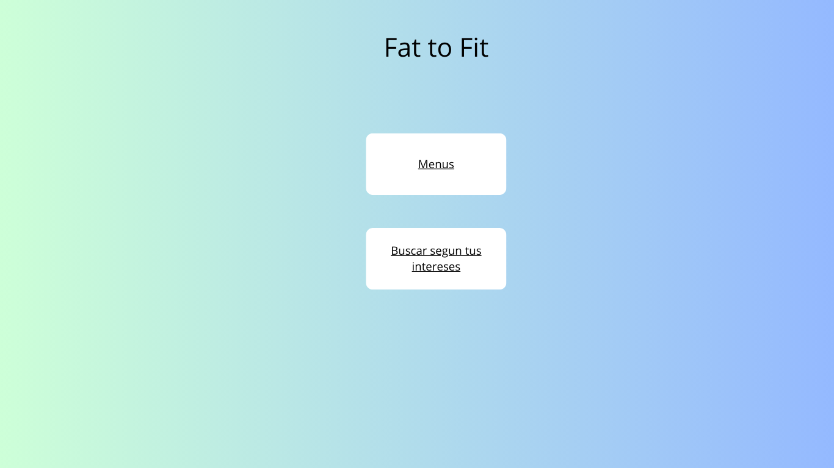

Figura 10: Prototipo de pantalla inicial

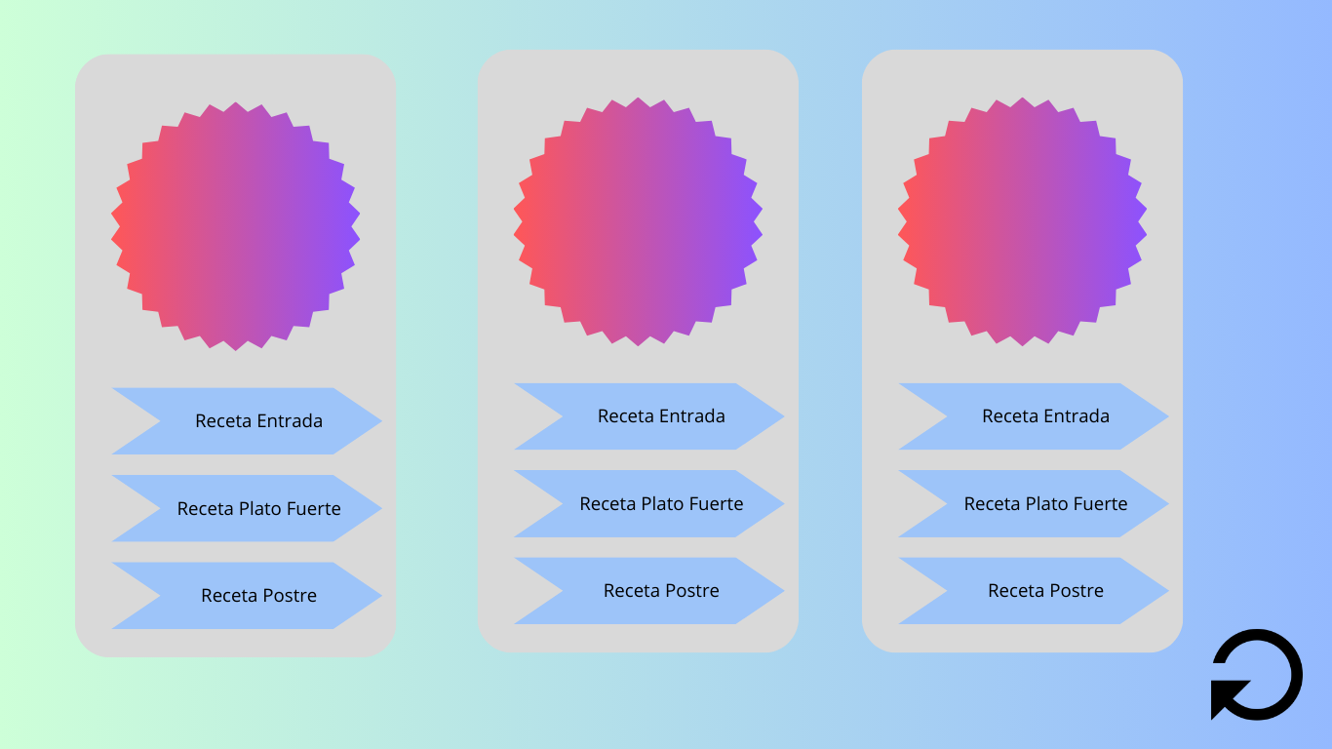

Figura 11: Prototipo de pantalla de muestra de menus

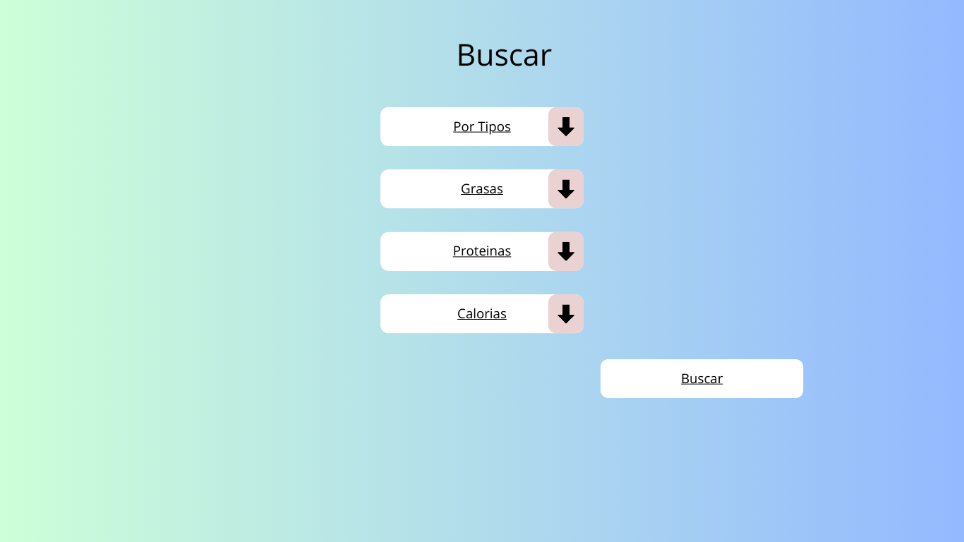

Figura 12: Prototipo de pantalla de filtros